SIA "BALTENT"

Reģ. Nr. 40203068277

Krišjāņa Valdemāra iela 33- 30

LV-1010, Rīga, Latvija

Tel: 27775559

Spēles **40 Almighty Ramses II** noteikumi

EGT Interactive Ltd. spēles programma

Spēles veids – tiešsaistes spēļu automātu videospēle.

5 cilindri un 40 spēles līnijas.

Spēles laimesta kopsumma ir 96.00%.

| Minimālā likme | 0.40 EUR |
| --- | --- |
| Maksimālā likme | 40.00 EUR |

**Kārtība, kādā dalībnieks var piedalīties spēlē**

Interneta vietnē [www.spins.lv](http://www.spins.lv) nospiežot ikonu “KAZINO” spēlētājs nokļūst lapā, kur spēle tiek palaista, nospiežot spēles ikonu “**40 Almighty Ramses II”.**

Spēles norises apraksts

**Aktīvo spēles līniju izvēle**

Spēle notiek uz 40 fiksētām izmaksu līnijām.

**Likmes summas izvēle**

Ar taustiņu ” palīdzību izvēlas kredītpunktu skaitu, kuru liks uz vienu spēles gājienu. Kopējā likmju summa visai spēlei būs redzama „ ” logā.

Ja spēlētājam pieejamo kredītpunktu skaits ir mazāks par kopējo likmju summu visai spēlei, tā ir jāsamazina ar taustiņa “-”palīdzību.

**Cilindru aktivizēšana**

Lai uzsāktu spēli, spēlētājam jānospiež taustiņš “START” un cilindri sāk griezties.

**Cilindru apstāšanās**

Pēc 2 – 3 sekundēm cilindri automātiski apstājas.

**Laimests**

Nospiežot taustiņu var apskatīties laimējošo simbolu kombināciju un laimestu tabulu, atbilstošu izvēlētai likmei.

Laimējošās kombinācijas skaita no kreisās uz labo pusi, izņemot Scatter.

Ja uz vienas spēles līnijas ir divas laimējušās kombinācijas, kredītpunktus piešķir tikai par vērtīgāko kombināciju.

Visas vienā spēles gājienā iegūtās laimestu kombinācijas summējas.

Nepareiza darbība atceļ visas spēles un izmaksas.

Laimestu summa redzama logā „WIN”.

Noslēdzoties spēles gājienam, iegūtais laimests tiek pieskaitīts spēlētāja jau esošajiem kredītpunktiem. Aizverot spēles logu, viss laimests tiek pārskaitīts uz spēlētāja kontu sadaļā „Bilance”.

Lai iegūtu šos līdzekļus, savā bankas kontā jāizmanto bankas pārskaitījuma metode.

Spēles papildiezīmes

Iespējams izvēlēties spēles papildrežīmu: “**AUTOPLAY**” automāts sāks pats automātiski spēlēt līdz beigsies kredītpunkti vai tiks nospiesta poga **.** Automātisko spēļu laikā tās notiek ar tādu pašu likmi, ar kādu veikts pēdējais gājiens pirms funkcijas aktivizēšanas.

**Wild simbols**

****aizvieto visus simbolus izņemot Scatter.

**Scatter simbols**

3 simboli izkrīt uz 2., 3. un 4 ruļļiem un aktivizē bezmaksas griezienu bonusa spēli.

**Bezmaksas griezienu bonusa spēle**

3 Scatter simboli uz 2., 3. un 4 ruļļiem piešķir spēlētājam 10 bezmaksas griezienus ar kustīgiem simboliem.

Bezmaksas griezienu laikā ja simbols izkrīt 1 rullī un jebkurā pozīcijā uz 3., 4. vai 5. ruļļiem, tad pozīcijas starp šiem ruļļiem arī tiks aizpildītas ar šo simbolu. Laimests tiks izmaksāts pēc kustīgo simbolu izplēšanās.

Bezmaksas griezienu laikā ir aktīvas pamatspēlē izvēlētas likmes un līnijas.

Bezmaksas griezienu laikā ir iespējams iegūt papildus bezmaksas griezienus. Bezmaksas griezienu laikā tiek izmantots alternatīvais ruļļu komplekts.

**Izmaksu tabula:**

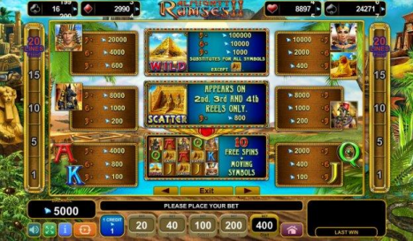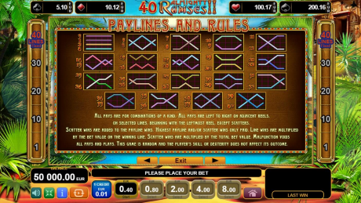

**Bonusa spēle “Jackpot cards”**

“Jackpot cards” bonusa spēle var tikt uzsākts pēc jebkura grieziena pēc nejaušības principa Spēlētājam tiek piedāvātas 12 aizklātas kārtis.

Klikšķinot uz kārtīm, tās tiek atvērtas. Spēle beidzas, kad tiek atklātas 3 vienādas masts kārtis. Spēlētājs iegūst atklātajai kāršu masts atbilstošu džekpotu.

Džekpota laimestu nevar dubultot, uzklikšķinot “GAMBLE”.

Džekpotu vērtības parādītas ekrāna augšdaļā: Bonusa spēle “Jackpot cards” ir progresīvie džekpoti, kas nozīmē, ka no katras spēles likmes 1% tiek pieskaitītā džekpotu uzkrājumam vienādās 0.25% proporcijās katram džekpotam.

**Laimesta dubultošana**

Pamatspēles laimesta gadījumā nospiežot pogu “GAMBLE”, ir iespējams divkāršot laimestu. Spēles ekrānā rādās viena kārts, kurai, uzminot krāsu, laimests tiek dubultots. Gadījumā, ja spēlētājs neuzmin krāsu, laimests tiek zaudēts. Krāsu var minēt līdz 4 reizēm. Lai iegūtu laimestu kopējā kredītu kontā jānospiež poga “COLLECT”.

Spēles beigas

Spēle beidzas, ja spēlētāja rīcībā vairs nav kredītpunktu, vai arī spēlētājs vēlas beigt spēli.

Laimesta saņemšanas norise

Laimests tiek automātiski ieskaitīts klienta Spins.lv kontā.

Laimesta minimālā izmaksa ir 10 EUR, tas tiek apstiprināts 1 darbdienas laikā un nonāk spēlētāja bankas kontā 1-3 darbdienu laikā. Laimestiem jābūt saskaņā ar Noteikumiem. Laimestu, kas:

1) nepārsniedz 720 *euro*, izmaksā nekavējoties;

2) pārsniedz 720 *euro* , bet nepārsniedz 14 300 *euro* izmaksā 24 stundu laikā;

3) pārsniedz 14 300 *euro,* izmaksā 30 dienu laikā un ne vairāk kā divos maksājumos; pirmo maksājumu 30% apmērā no laimesta izmaksā 15 dienu laikā, bet otro maksājumu 70% apmērā izmaksā ne vēlāk kā 30 dienu laikā.

Pretenziju izskatīšanas kārtība

Sūdzības un pretenzijas pieņem tikai rakstiskā veidā, 15 dienu laikā pēc spēles sesijas beigām Kompānijas administrācijā pēc adreses: Rīga, Krišjāņa Valdemāra iela 33- 30, LV-1010. Tāpat iespējams sazināties, atverot klientu atbalsta čatu mājāslapā vai rakstot uz [support@spins.lv](mailto:support@spins.lv) epasta adresi. Sūdzības tiks izskatītas un atbildes tiek sniegtas 10 darba dienu laikā no to saņemšanas brīža.